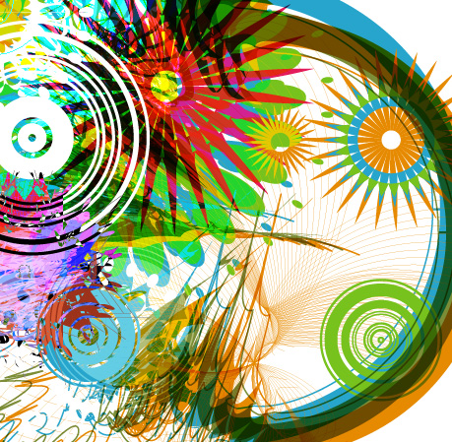
  - 420-Jbb (A18)

Projet Illustrator
Présentation du projet final pour la section Illustrator

Projet Illustrator
  - 420-Jbb (A18)

Le projet
Ce projet vise à vérifier votre compétence avec le logiciel Illustrator. Il vous permettra d’utiliser différents outils vus en classe à l’intérieur d’un cadre défini. Le projet vous permettra aussi d’exprimer votre créativité.

Présentation du projet
Vous devez produire un fichier Illustrator (format .ai) qui contient une maquette qui pourrait servir à réaliser, au choix, un des items suivants
- La couverture d’un album de musique
- L’affiche d’un film
- La pochette d’un livre
- L’étiquette d’un produit
- Une affiche publicitaire
Vous pouvez créer votre maquette à partir de votre imagination ou encore vous inspirer d’un produit existant. Vous pouvez vous inspirez d’une partie seulement de votre image de référence. Votre maquette devra contenir la liste des éléments présentée dans la section «Éléments de la maquette».
Mise en garde: Il ne s’agit pas de reproduire parfaitement une image existante, mais bien d’en faire une adaptation.

Évaluation
L’évaluation sur 100 est calculée selon les critères suivants :
20 points | Voir section «Documentation technique»  Documentation sur les étapes de réalisation de votre projet
70 points | Voir section «Éléments de la maquette»  Pour mériter la note de 42/70 un projet doit obligatoirement contenir la liste des éléments demandés. Tout élément supplémentaire permet d'ajouter des points jusqu’à un maximum de 70 points
10 points | Pour la composition artistique. Le projet présenté ne doit pas être seulement un assemblage hétéroclite d'objets répondant aux exigences. Il doit présenter une certaine logique ou harmonie.

Toute copie ou inspiration d'une image sans référence bibliographique se méritera la note 0 pour la totalité du projet.

Remise
Le projet est à remettre, au plus tard, le jour de l’examen avant 22 :00 dans le dossier de remise du Cégep au nom de l’enseignant (U:\malavoie).
Vous devez remettre vos deux fichiers, le dessin et sa documentation.

L’examen a lieu le 26 octobre 2018.

Éléments de la maquette
Votre produit fini devra contenir, au minimum, les éléments suivants :
- Une forme de base
- Une forme de base ayant subi des transformations ou déformations
- Un objet fait en tracé libre (Plume)
- Un groupe d'objet
- Trois calques
- Un dégradé de couleur
- Un texte
- Un effet Illustrator, au choix dans le menu «Effet»
Votre produit devra contenir, au choix, un des éléments suivants
- Un objet en 3d
- Une texture que vous aurez créée
- Un objet d’une des bibliothèques

Documentation technique
La documentation technique que vous devez remettre est un fichier Word, élaboré à partir du modèle «Projet Illustrator.docx» qui sera disponible sur le site web du cours.
Ce fichier contient les sections suivantes :
- Une page titre
- Une liste d’éléments
- Une démarche
- Une bibliographie
Il ne s’agit pas d’écrire un roman, mais plutôt de présenter une courte documentation technique expliquant votre réalisation. La rédaction de cette documentation devrait s’élaborer en même temps que votre projet dans Illustrator.
La rédaction d’un brouillon devrait vous guider dans vos choix, afin de vous assurer que vous répondez aux exigences du travail.
- Une liste d’éléments
  - Pour chaque élément présent vous devez écrire une brève description en lien avec votre maquette.

  - Vous devez ajouter une description de vos éléments supplémentaires

  - Exemple :
Une forme de base = Ellipse, la tête du personnage

- Votre démarche de réalisation
  - Vous devez expliquer en 10 grandes étapes comment vous avez procédé pour arriver à votre produit final.

  - Vous devez obligatoirement séparer votre travail en exactement 10 étapes. Cela garantie un certain niveau de complexité dans votre réalisation.

  - Précision :
Une étape peut correspondre au dessin de plusieurs objets, mais aussi à la copie ou mise en place d’un effet.

- Une section bibliographique
  - Pour les images trouvées sur Internet, vous devez remettre dans le document final la ou les références du site web.

  - Un court texte expliquant le lien de votre bibliographie avec votre réalisation.

